BERKSHIRE AFTER BUFFETT · RESEARCH MEMO
交班之后的伯克希尔
一份账本式的观察：2021—2025 与 2026 年上半年

2026 年 1 月 1 日，Greg Abel 接任首席执行官，Warren Buffett 留任董事长。本文把 2021—2025 年五个完整年度与 2026 年上半年放在同一张表上：利润从哪里来、浮存金和现金放在哪里、股票组合怎么摆、回购和每股账面价值如何变化。结论不指向任何买卖决定，只描述账本本身。
2025 年营运利润  444.9 亿美元  2021—2025 复合增速 12.7% | 2026H1 保险浮存金  1,775 亿美元  较 2025 年末增加约 11 亿
2026H1 现金 + 短期国债  3,655 亿美元  合并口径；保险及其他 3,600 亿 | 2026H1 每股账面价值  522,396 美元  Class A 等价；计算值
数据截至 2026 年 6 月 30 日 ｜ 编制日期 2026 年 10 月 22 日 ｜ 单位：美元
本文件为研究与展示用途，不构成投资建议；不提供买入、卖出、持有或目标价，不评价股价。

00 一页摘要
如果把伯克希尔当作一台机器，2021—2025 年它完成了两次换挡：先是从疫情的承保低谷回到历史最好的承保周期，再是把大量资产从股票组合搬到短期国债。2025 年 CEO 交班，2026 年上半年是新管理层的第一份完整半年报。下面六句话是这份账本的骨架。
- 利润总量：2021 年的 275.97 亿美元增至 2025 年的 444.86 亿美元，四年复合增速 12.7%；2024 年见顶 474.37 亿，2025 年下降 6.2%；2026H1 为 243.29 亿美元，同比回升 17.0%。
- 利润结构：保险承保 + 保险投资收益合计占营运利润的比重，从 2021 年的 20.6% 升至 2025 年的 44.4%，2026H1 为 37.8%；BNSF + BHE 从 34.6% 降至 21.3% / 20.3%；制造、服务与零售稳定在 30%—40%。
- 保险引擎：保险浮存金从 1,470 亿增至 1,764 亿（2025 年末）、1,775 亿（2026H1）；2025 年承保利润 72.58 亿美元（-19.5%），投资收益 125.13 亿（-8.5%）；2026H1 承保 34.48 亿（+3.6%），投资收益 57.38 亿（-8.3%）。负成本仍在，但在变薄。
- 资产摆布：现金 + 短期国债从 1,467 亿增至 3,733 亿（2025 年末）、3,655 亿（2026H1）；股票组合从 3,507 亿降至 2,978 亿后又回到 3,238 亿；现金/股票组合从 41.8% 升至 125.4%，再回到 112.9%。
- 回购与每股账面价值：回购从 2021 年的 271 亿美元一路降到 2025 年的 0，2026H1 重启至 44.44 亿（公司公告约 48 亿）；每股账面价值从 342,622 美元升至 498,823 美元（2021—2025 年复合增速 9.85%），2026H1 为 522,396 美元。
- 交班后的第一笔大账：2026 年 1 月 2 日完成 OxyChem 收购（约 95 亿美元），7 月 24 日完成 Taylor Morrison（约 68 亿美元）；同时重启回购。现金仍是战略资产，但开始被主动使用。
关键数字一览
项目 | 2021 | 2022 | 2023 | 2024 | 2025 | 2026H1
营运利润（亿美元） | 275.97 | 308.53 | 373.50 | 474.37 | 444.86 | 243.29
保险浮存金（亿美元） | 1,470 | 1,640 | 1,690 | 1,710 | 1,764 | 1,775
现金+短债（亿美元，合并） | 1,467 | 1,286 | 1,676 | 3,342 | 3,733 | 3,655
股票组合（亿美元） | 3,507 | 3,088 | 3,538 | 2,716 | 2,978 | 3,238
每股账面价值（千美元） | 342.6 | 324.3 | 389.4 | 451.5 | 498.8 | 522.4
回购（亿美元） | 270.6 | 78.5 | 91.7 | 29.2 | 0 | 44.4
来源：2025 年 10-K、2026 年二季度 10-Q 与业绩公告、2024/2023/2022 年 10-K；每股账面价值为计算值。
01 交班发生在哪一天，账本从哪里接上
2025 年 5 月，伯克希尔董事会任命 Greg Abel 自 2026 年 1 月 1 日起接任首席执行官；2025 年 10-K 同时写明，重大资本配置与投资决策由 Abel 负责，Ajit Jain 任保险业务副董事长，Adam Johnson 任消费产品、服务与零售业务总裁。Warren Buffett 留任董事长。2025 年致股东信是 Abel 的首封年度信，信里把资产负债表称为“strategic asset”，并说现金与国债持有量超过 3,700 亿美元，是“dry powder”。
“Our balance sheet is a strategic asset to be deployed at the right time. It allows us to act decisively, invest when others are tentative or fearful, and stand firm when financial storms roll through.”
— Greg Abel，2025 年致股东信，第 5 页
这句话解释了 2026 年上半年账本的两条主线：一边是创纪录的现金和短期国债，一边是重新启动的回购与两笔并购。它不是一句口号，而是把“持有多少流动性、什么时候出手”放到了资本配置的中心。
本文的口径
第一，分部利润采用“归属于伯克希尔股东的税后利润”，取自各年年报 MD&A 的 Results of Operations 表；它不含投资损益、非暂时性减值（OTTI）和商誉减值。这样处理与公司自己披露的“operating earnings”一致，也避免把股票市值的年内波动当成经营好坏。
第二，2021—2022 年采用 2023 年 10-K 的追溯重述数（ASU 2018-12）。2021 年保险承保为 8.70 亿美元（2022 年 10-K 原披露 7.28 亿），2022 年为 -0.30 亿美元（原披露 -0.90 亿）。2023 年 1 月 31 日伯克希尔取得 Pilot 控制权并自 2 月 1 日合并，因此 2023 年起“制造、服务与零售”含 Pilot；2021—2022 年 Pilot 按权益法计入“其他”。
第三，现金与短期国债采用“保险及其他”板块口径；合并口径另加 BNSF/BHE 的现金（两者没有短期国债）。每股账面价值是计算值：归母股东权益 × 1,000,000 ÷ A 等价股数；Class B 为 Class A 的 1/1,500。它不是公司披露指标，也不代表股价。
第四，2026 年上半年数据来自 2026 年二季度 10-Q 与 8 月 8 日的业绩公告。2025 年末浮存金 10-K 只披露“约 1,760 亿”；业绩公告称 2026H1 为 1,775 亿、较 2025 年末增加约 11 亿，因此本文按 1,764 亿列示 2025 年末，以保持前后可比。
02 五年半的分部利润：总量、结构与边际变化
先把总量放在一张表上。2021—2025 年营运利润从 275.97 亿美元增至 444.86 亿美元，四年复合增速 12.7%；2024 年 474.37 亿美元是峰值，2025 年下降 6.2%；2026H1 为 243.29 亿美元，较 2025H1 的 208.01 亿回升 17.0%。
十亿美元 | 2021 | 2022 | 2023 | 2024 | 2025 | 2026H1
保险承保 | 8.7 | -0.3 | 54.3 | 90.2 | 72.6 | 34.5
保险投资收益 | 48.1 | 64.8 | 95.7 | 136.7 | 125.1 | 57.4
铁路（BNSF） | 59.9 | 59.5 | 50.9 | 50.3 | 54.8 | 29.4
能源（BHE） | 35.7 | 39.0 | 23.3 | 37.3 | 39.8 | 20.1
制造、服务与零售 | 111.2 | 125.1 | 133.6 | 130.7 | 136.5 | 76.7
其他 | 12.4 | 20.4 | 15.8 | 29.1 | 16.1 | 25.3
营运利润合计 | 276.0 | 308.5 | 373.5 | 474.4 | 444.9 | 243.3
归母净利润 | 899.4 | -227.6 | 962.2 | 890.0 | 669.7 | 357.7
来源：2025 年 10-K，MD&A，p.K-34；2023 年 10-K，p.K-34（2021—2022 年重述）；2026 年二季度业绩公告。2022 年保险承保为 -0.30 亿美元。
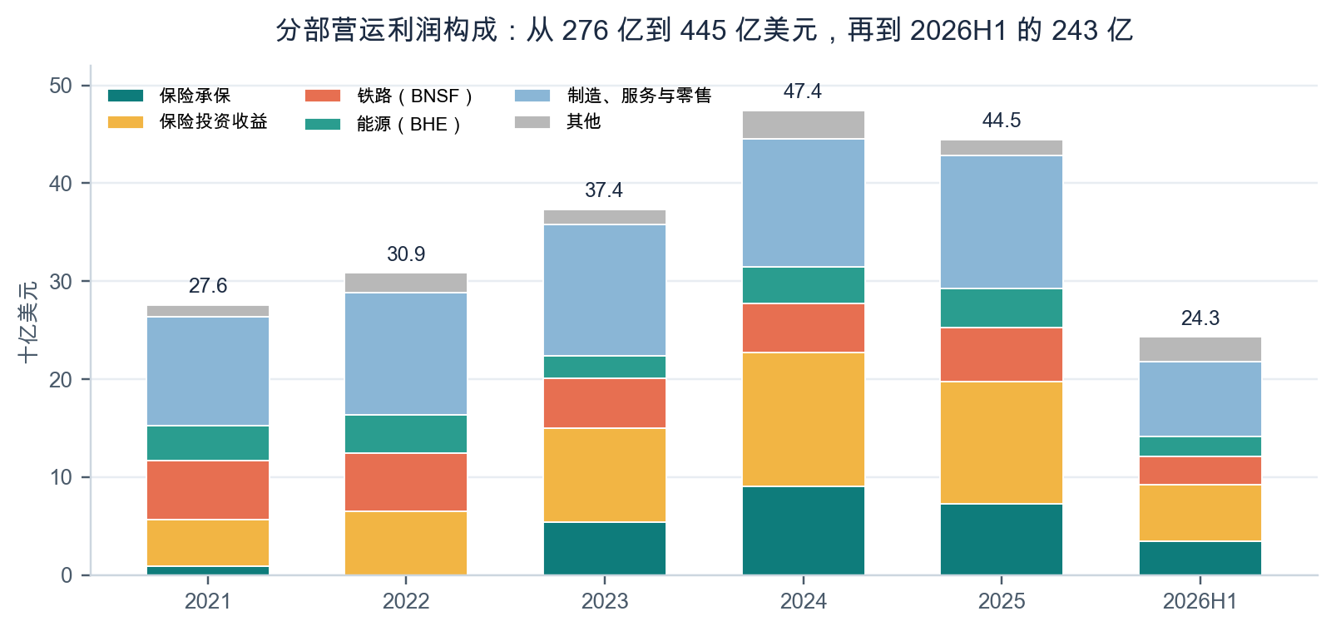
图 1：分部营运利润构成。2022 年保险承保为 -0.03 亿美元，图中按 0 处理；其余年份为披露值。来源同表。
2025 年为什么下降
2025 年比 2024 年少赚 29.51 亿美元，拆开看是四个负项和三个正项：保险承保 -17.62 亿、保险投资收益 -11.57 亿、其他 -13.01 亿；BNSF +4.45 亿、BHE +2.49 亿、制造服务零售 +5.75 亿。承保下降来自 GEICO 费用率上升、BH Primary 的社交通胀与既往年度准备金、以及 BHRG 追溯再保险的持续亏损；投资收益下降来自利率回落、分红减少，以及 2024 年末保险子公司向母公司大额分派后的基数效应；“其他”下降主要来自外汇换算损失（2025 年 -6.42 亿美元，2024 年 +11.5 亿美元）、权益法收益减少和商誉减值。
2026H1 为什么回升
2026H1 比 2025H1 多赚 35.28 亿美元，贡献来自：其他 +24.61 亿、制造服务零售 +10.08 亿、BNSF +2.55 亿、BHE +2.06 亿、保险承保 +1.20 亿；保险投资收益 -5.22 亿。这里的“其他”从 0.73 亿增至 25.34 亿，含 5.75 亿美元外汇换算收益（2025H1 为 -15.9 亿）和未分配投资收入，波动很大，不能简单外推。换句话说，2026H1 的 17% 增长是“广谱改善 + 低基数 + 外汇”的组合，而不是单一引擎的线性加速。
结构：保险的权重上升，铁路与能源的权重下降
2021 年，制造、服务与零售是最大的利润板块（40.3%），BNSF + BHE 合计 34.6%，保险承保 + 投资收益只有 20.6%。到 2025 年，保险两项合计 44.4%，制造服务零售 30.7%，BNSF + BHE 21.3%。2026H1 的顺序又变了一次：制造服务零售 31.5%，保险两项 37.8%，BNSF + BHE 20.3%，其他 10.4%。这不是某一块“衰落”，而是利率、承保周期和资产配置共同作用下的权重轮动。
还有一个容易被忽略的会计点：营运利润是税后口径，不同年份的实际税率会影响可比性。2025 年 BHE 的有效税率是 -76.2%，2024 年是 -81.6%，2023 年是 -215.1%——税收抵免把税后利润抬高，税前利润并不能直接按同一比例换算。读 BHE 时，税前利润和税后利润要分开看。
03 保险：浮存金还在长，承保和投资收益同时换挡
保险是伯克希尔的资本引擎。2025 年末浮存金约 1,764 亿美元（2024 年 1,710 亿、2023 年 1,690 亿、2022 年 1,640 亿、2021 年 1,470 亿），2026H1 为 1,775 亿。按“预税前承保利润 ÷ 平均浮存金”衡量，2025 年为 -5.4%（即承保盈利，浮存金成本为负），2024 年为 -6.7%，2023 年为 -4.2%。负成本仍在，但 2025 年比 2024 年薄了约 1.3 个百分点。
2025 年保险承保税后利润 72.58 亿美元，同比下降 19.5%；税前承保利润 94.60 亿美元，其中 GEICO 68.24 亿、BH Primary 7.85 亿、BHRG 18.51 亿。2024 年税前是 114.05 亿，2023 年 69.13 亿。2025 年的下降不是单一事件：GEICO 的费用率从 9.7% 升到 12.4%，承保费用增加 34.2%，广告与获客投入明显加大；BH Primary 的费用率升 1.1 个百分点，责任险的社交通胀仍在；BHRG 的追溯再保险税前亏损从 8.46 亿扩大到 10.70 亿。巨灾方面，2025 年重大巨灾税后损失约 8.5 亿美元，主要来自 Southern California 山火；2024 年 Helene/Milton 约 12 亿。
税前承保利润（亿美元） | 2021 | 2022 | 2023 | 2024 | 2025 | 2025H1 | 2026H1
GEICO | 12.59 | -18.80 | 36.35 | 78.13 | 68.24 | 39.94 | 24.10
BH Primary | 6.07 | 3.93 | 13.74 | 8.55 | 7.85 | -0.81 | 7.49
BHRG | -9.30 | 13.89 | 19.04 | 27.37 | 18.51 | 3.43 | 12.86
合计 | 9.36 | -0.98 | 69.13 | 114.05 | 94.60 | 42.56 | 44.45
来源：2025 年 10-K，p.K-35；2023 年 10-K，p.K-35（2021—2022）；2026 年二季度业绩公告。
2026H1 的画风又不一样：税后承保利润 34.48 亿美元，同比 +3.6%；税前 44.45 亿，高于 2025H1 的 42.56 亿。结构上，GEICO 从 39.94 亿降到 24.10 亿，BH Primary 从 -0.81 亿转为 7.49 亿，BHRG 从 3.43 亿升到 12.86 亿。GEICO 的赔付率从 2025H1 的 70.4% 升到 75.3%（+4.9 个百分点），频率和严重度都在上升；但 2026H1 没有重大巨灾，2025H1 则有 8.5 亿美元税后巨灾损失，因此集团层面的承保利润反而略增。
保险投资收益 2025 年为 125.13 亿美元，同比下降 8.5%；2026H1 为 57.38 亿，同比下降 8.3%。公司解释是利率下行、分红减少，以及 2024 年末大额资本分派后的基数效应。这里的敏感点很直接：伯克希尔的短期国债规模在 3,200 亿美元以上，短端利率每下行 25 个基点，年化利息收入大约少 8 亿美元——这是按 3,200 亿规模做的简单测算，不是公司披露，也不是预测。
把三块放在一起看：浮存金仍在缓慢增长（2021—2025 年复合 4.7%），承保从 2024 年的历史高位回落，投资收益从利率上行的顺风转为逆风。保险仍然是伯克希尔最好的资产之一，但“每年都比上一年更好”的阶段已经结束，接下来是周期正常化。
04 铁路：BNSF 的效率修复，掩盖不了煤运的结构性下滑
2025 年 BNSF 营收 233.50 亿美元，与 2024 年的 233.55 亿基本持平；营业费用 152.95 亿，同比下降 3.7%；营业利润 80.55 亿，同比增长 7.8%；税前利润 71.75 亿，税后 54.76 亿（2024 年 50.31 亿、2023 年 50.87 亿）。按营业费用/营收计算，营业费用率从 2024 年的 68.0% 降到 2025 年的 65.5%，是 2023 年以来最好的一年。效率改善来自人员生产率、较低的诉讼计提，以及 2024 年劳动协议一次性费用的基数。
2026H1 BNSF 营收 125.21 亿美元，同比 +9.8%；运量 +4.3%，单车收入 +5.3%（燃油附加费与收益率上升）；税前利润 38.81 亿，同比 +13.7%；税后 29.35 亿，同比 +9.5%。分货种看，消费品 +5.3%、农产品与能源 +11.5%、工业品 +1.3%、煤炭 -5.1%。煤炭的下滑是结构性的：电厂退役、天然气价格偏低，都会持续压制吨位；消费品的增长则依赖西海岸进口、联运份额和卡车运力。
铁路的资本强度值得单独记一笔。2025 年伯克希尔整体资本开支 209 亿美元，其中 BNSF 与 BHE 合计 144 亿；公司预计 2026 年这两家合计约 150 亿。2023 年致股东信说过，BNSF 每年用于“维持现有能力”的资本开支超过账面折旧，因此报告利润并不等于可分配现金。读 BNSF 时，税后利润、资本开支和运营比率要一起看。
风险在三处：煤运的长期下降、劳动力与监管成本、以及行业整合。2025 年致股东信提到铁路行业“potential consolidation”，BNSF 的立场是确保任何合并都不会削弱其网络与服务水平。对账本的影响不是马上体现，而是通过运价、线路准入和资本开支慢慢体现。
05 能源：BHE 的盈利修复，与 wildfire 的尾巴
2025 年 BHE 营收 262.97 亿美元，税前利润 23.42 亿，所得税收益 17.85 亿，税后 41.27 亿；扣除少数股东与优先股后，归属伯克希尔 39.79 亿，同比增长 6.7%（2024 年 37.30 亿、2023 年 23.31 亿）。税后利润高于税前，是因为风电生产税收抵免等把有效税率压到 -76.2%；这不是经营利润率的真实改善，读的时候要拆开。
分板块看，2025 年美国公用事业净利 20.97 亿（+6.9%），天然气管道 11.51 亿（-6.6%），其他能源 11.75 亿（-11.9%），房地产经纪 0.24 亿（2024 年 -1.07 亿），公司利息与其他 -4.65 亿。美国公用事业的改善，主要来自 PacifiCorp 山火计提下降：2025 年税前计提 1.00 亿美元，2024 年 3.46 亿，2023 年 17 亿。天然气管道与其他能源的下降，则反映了价格、费率与项目回报的差异。
2026H1 BHE 归属伯克希尔净利 20.05 亿美元，同比 +11.4%。美国公用事业 9.56 亿（+10.9%），天然气管道 8.48 亿（+26.4%），其他能源 5.46 亿（-16.0%），房地产经纪 0.08 亿（-73.3%），公司利息与其他 -3.53 亿（亏损收窄）。公用事业的改善来自零售电量、费率与税收抵免；天然气管道来自费率案与 LNG 运输量；其他能源则受英国配电 tariff 与利率影响。
BHE 的账本有两根“尾巴”。第一根是 wildfire 诉讼：PacifiCorp 的 2020/2022 山火诉讼仍在推进，2025 年计提已降到 1 亿，但最终和解、判决与保险回收仍不确定；这类负债的特点是“计提可以很少，尾部可以很长”。第二根是政策：2025 年 7 月通过的 One Big Beautiful Bill Act（OBBBA）加速了清洁电力生产/投资税收抵免的退坡，并对 2025 年后开工的项目提出新的本土含量要求。BHE 说 2025 年没有重大影响，但未来可再生能源、储能项目的经济性会变。
06 制造、服务与零售：最大的利润底盘，也是关税与住房的传感器
2025 年制造、服务与零售营收 2,143.30 亿美元，同比 -0.7%；税前利润 174.76 亿，同比 +3.8%；税后 136.47 亿，同比 +4.4%。其中制造营收 784.87 亿（+1.6%）、税前 125.71 亿（+5.7%）；服务与零售营收 1,358.43 亿（-2.0%）、税前 49.05 亿（-0.9%）。制造内部，工业产品税前 68.08 亿（+13.1%），建筑产品 39.71 亿（-3.9%），消费品 17.92 亿（+2.8%）。工业产品的改善主要来自 PCC 的航空航天需求与效率，建筑产品则受住房市场放缓与价格压力拖累。
2026H1 制造、服务与零售营收 1,163.44 亿美元，同比 +10.9%；税前利润 100.80 亿，同比 +16.5%；税后 76.69 亿，同比 +15.1%。制造税前 71.76 亿（+20.3%），服务与零售 29.04 亿（+8.0%）。这一半年有两个一次性因素：OxyChem 并表贡献营收 26 亿、税前利润 1.21 亿（被收购会计的折旧摊销与过渡成本压低）；消费品业务收到关税退款，部分抵消了关税与供应链成本。
交班之后的资本配置，在这一块最直观。2026 年 1 月 2 日，伯克希尔以约 95 亿美元完成对 Occidental 化工业务 OxyChem 的收购；7 月 24 日，又以约 68 亿美元现金收购 Taylor Morrison Home Corporation。两笔都是“能力圈内的工业/住宅相关资产”，不是追热点。它们也解释了为什么 2026H1 的现金下降了约 77 亿美元、回购却同时重启：现金不是只用来等危机，也会用来买能产生现金流的业务。
风险同样集中：关税与贸易政策、住房可负担性、工业资本开支周期、以及 OxyChem 的整合。2025 年 10-K 明确提示贸易政策与关税的不确定性；2026H1 的关税退款是“先征后退”的会计与现金流时点问题，不等于关税风险消失。
07 现金与投资组合：从“没地方去”到“主动摆”
2021—2025 年，现金 + 短期国债从 1,467 亿增至 3,733 亿，2026H1 为 3,655 亿；股票组合从 3,507 亿降到 2,978 亿，再回到 3,238 亿。现金/股票组合的比值从 41.8% 升到 125.4%，再回到 112.9%。2025 年末现金 + 短债相当于总资产的 30.5%，2026H1 为 28.9%（公司另称，扣除未结算购买后的净额为 3,592 亿美元）。2025 年经营现金流 460 亿美元，年末归母权益 7,174 亿、占总资产 58.7%；2026H1 归母权益 7,479 亿、占 59.2%。这不是“不投资”，而是把流动性放在了与股票同等重要的位置。
项目 | 2021 | 2022 | 2023 | 2024 | 2025 | 2026H1
现金 + 短债（合并，亿美元） | 1,467 | 1,286 | 1,676 | 3,342 | 3,733 | 3,655
股票组合（亿美元） | 3,507 | 3,088 | 3,538 | 2,716 | 2,978 | 3,238
归母权益（亿美元） | 5,062 | 4,734 | 5,613 | 6,494 | 7,174 | 7,479
每股账面价值（千美元） | 342.6 | 324.3 | 389.4 | 451.5 | 498.8 | 522.4
回购（亿美元） | 270.6 | 78.5 | 91.7 | 29.2 | 0 | 44.4
来源：各年 10-K/10-Q 合并资产负债表；2026H1 业绩公告；每股账面价值为计算值。
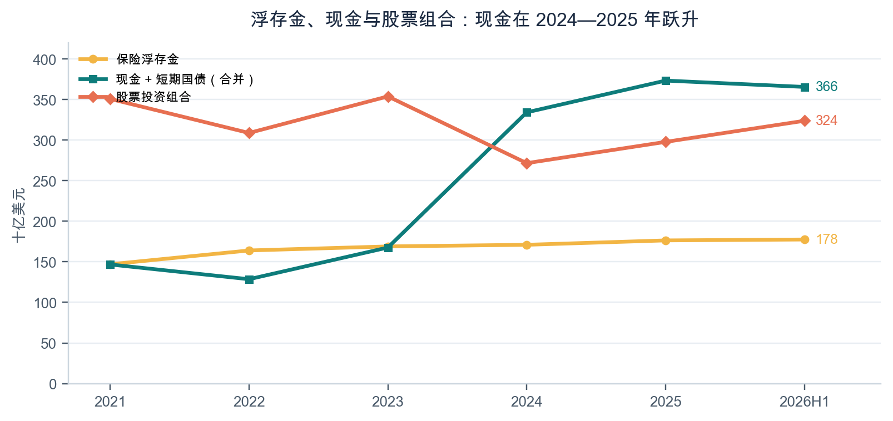
图 2：浮存金、现金与股票组合。2024—2025 年现金跃升，2026H1 小幅回落。来源同表。
股票组合：行业结构变了，集中度仍然很高
2025 年末股票组合 2,977.78 亿美元，按年报的三个行业类别：银行、保险与金融 1,041.29 亿（35.0%），消费品 949.54 亿（31.9%），商业、工业及其他 986.95 亿（33.1%）。2021 年的结构是 25.4% / 54.5% / 20.1%，2026H1 是 29.2% / 31.0% / 39.8%。消费品（主要是 Apple 与 Coca-Cola）的权重下降，商业、工业及其他（含 Alphabet 等）上升；银行、保险与金融在 2025 年上升后，2026H1 又回落。
集中度没有消失。2025 年末五大持仓占 65%，2026H1 占 66%；2023 年曾高达 79%。2025 年末五大是 American Express、Apple、Bank of America、Coca-Cola、Chevron；2026H1 变成 Alphabet、American Express、Apple、Bank of America、Coca-Cola。股东信点名的核心持仓（Apple、Amex、Coca-Cola、Moody's 与日本五家）2025 年末合计 1,939.85 亿美元，约占股票组合的 65.1%，成本 244.71 亿，年分红 25.30 亿。
日本五家（伊藤忠、丸红、三菱、三井、住友）2025 年末市值 353.68 亿美元，成本 153.82 亿，年分红 8.62 亿；伯克希尔用日元债融资，2023 年致股东信说成本约 1.6 万亿日元、2023 年末市值 2.9 万亿日元、美元口径未实现收益约 80 亿。2023 年起持股约 9%，并承诺不超过 9.9%。这是“用低成本日元负债买高分红资产”的典型案例，也带着汇率与日本治理文化的风险。
投资损益与减值：不要让净利润牵着走
2025 年归母净利润 669.68 亿美元，其中投资损益 +307.37 亿、OTTI -82.55 亿（Kraft Heinz -37.60 亿、Occidental -44.95 亿）；营运利润只有 444.86 亿。2026H1 归母净利润 357.73 亿，其中投资损益 +114.44 亿、OTTI 0；营运利润 243.29 亿。2022 年更极端：投资损益 -536.12 亿，把 308.53 亿的营运利润拉成 -227.59 亿的净亏损。用净利润判断经营好坏，会被股票市值牵着走；用营运利润，才能看到生意本身。
回购与每股账面价值：2025 年按下暂停键，2026 年重启
回购金额（现金流量表“购买库存股”）2021 年 270.61 亿、2022 年 78.54 亿、2023 年 91.71 亿、2024 年 29.18 亿、2025 年 0、2026H1 44.44 亿（业绩公告称约 48 亿，含期末未结算）。2025 年 10-K 的原话是“There were no share repurchases in 2025”；2026 年二季度单季约 45 亿，说明新管理层把回购重新放回了工具箱。
每股账面价值 2021 年 342,622 美元、2022 年 324,322 美元、2023 年 389,372 美元、2024 年 451,507 美元、2025 年 498,823 美元、2026H1 522,396 美元。2021—2025 年复合增速 9.85%，2026H1 较 2025 年末 +4.7%。2022 年虽然营运利润 308.53 亿，但股票组合的未实现亏损把 BVPS 拉低 5.3%——这再次说明 BVPS 是“资产 Mark-to-market”的镜子，不是经营利润的替代品。
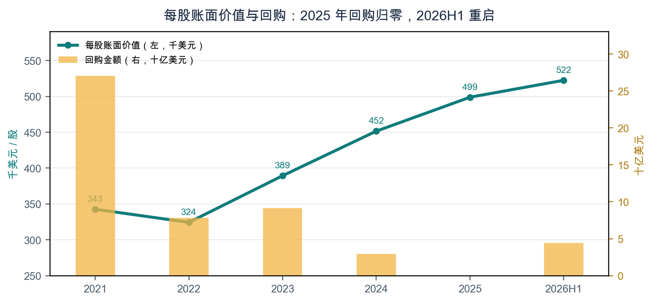
图 3：每股账面价值与回购。2021 年回购 270.6 亿美元，2025 年归零，2026H1 重启至 44.4 亿。来源同表。
08 交班之后，账上真正变了什么
第一条线：现金从“剩余”变成“战略资产”
2025 年末现金 + 短债 3,733 亿，是 2021 年的 2.5 倍；其中短期国债 3,214 亿。Abel 在 2025 年信里说，现金和国债超过 3,700 亿，“some of this capital is required to support our insurance operations and protect Berkshire against extreme scenarios, it also constitutes our dry powder”。这句话把现金从“没找到好资产时的残留”重新定义为“可以选择何时出手的期权”。代价是拖累：2025 年保险投资收益下降 8.5%，2026H1 再降 8.3%。
第二条线：利润引擎从“制造零售”转向“保险 + 基础设施”
2021 年制造、服务与零售贡献 40.3% 的营运利润，保险两项只有 20.6%；2025 年保险两项 44.4%，制造服务零售 30.7%，BNSF + BHE 21.3%。这不是说铁路和能源不重要，而是它们的利润增速（2021—2025 年 BNSF -2.2%、BHE +2.7%）低于保险（承保 +70.0%，2021 年低基数；投资收益 +27.0%）。当利率上行、承保周期向好时，保险的权重自然上升；当利率下行、承保竞争加剧时，权重又会回去。
第三条线：承保与投资收益同时从顺风转逆风
2024 年是保险的“完美年份”：承保税前 114.05 亿、投资收益税后 136.70 亿。2025 年承保 -19.5%、投资收益 -8.5%；2026H1 承保 +3.6%、投资收益 -8.3%。三个数字放在一起，说明 2024 年的水平不是常态。浮存金成本仍为负（2025 年 -5.4%），但已经比 2024 年的 -6.7% 薄。接下来要观察的是：承保价格能否覆盖社交通胀，短期利率下行会多快传导到 3,200 亿短期国债的再投资收益率。
第四条线：资本配置从“回购”转向“保留 + 并购 + 重启回购”
2021 年回购 270.61 亿，2025 年 0；同期现金从 1,467 亿增至 3,733 亿。2026 年 1 月 OxyChem（约 95 亿）、7 月 Taylor Morrison（约 68 亿），加上 2026H1 回购 44.44 亿，说明新管理层的顺序是：先保留流动性，再买能力圈内的整家公司，最后才是回购。Abel 在信里给出的原则是“invest in businesses that we thoroughly understand, with durable advantages and long-term economic prospects”，以及“we will assess value carefully, act patiently, and hold for the long term – preferably forever”。这与 Buffett 的框架一致，但执行节奏更偏向“先把现金放着，等到合适的价格”。
09 接下来值得关注的十个问题
以下问题没有标准答案，也不是投资建议；它们只是这份账本上还没有被数字回答的部分。
01 浮存金成本会不会转正？
2025 年承保利润/平均浮存金约 -5.4%，仍是负成本；但 GEICO 费用率上升、BH Primary 社交通胀、BHRG 追溯再保险亏损扩大。如果巨灾正常化、价格竞争加剧，负成本可能继续变薄。
02 GEICO 的赔付率能稳住吗？
2026H1 赔付率 75.3%，同比 +4.9 个百分点；频率与严重度都在上升。广告投入能否换来保单增长、费用率能否回落，是承保利润的关键。
03 BHRG 的再保险价格周期走到哪？
2025 年税前承保利润 18.51 亿，低于 2024 年的 27.37 亿；2026H1 回升到 12.86 亿。再保险价格、追溯再保险的跑损与准备金计提，会决定这块的波动。
04 投资收益的下行有多快？
2025 年 -8.5%，2026H1 -8.3%；3,200 亿短期国债的再投资收益率对短端利率高度敏感。利率每下行 25bp，年化利息大约少 8 亿（简单测算，非公司披露）。
05 3,600 亿现金会怎么用？
2026H1 回购 44.44 亿、OxyChem 95 亿、Taylor Morrison 68 亿；下一步是大型并购、日本/能源加仓，还是继续回购？Abel 说“act patiently”，但现金的拖累也是真实的。
06 BHE 的 wildfire 尾巴有多长？
PacifiCorp 2020/2022 山火诉讼仍在推进；2025 年税前计提 1.00 亿，2024 年 3.46 亿，2023 年 17 亿。最终和解、判决与保险回收仍不确定。
07 OBBBA 会怎样改变 BHE 的项目经济性？
清洁电力税收抵免退坡、本土含量要求提高；BHE 说 2025 年没有重大影响，但 2026 年后的可再生能源与储能项目回报需要重新算。
08 BNSF 的煤运下滑能被其他货种抵消吗？
2026H1 煤运 -5.1%，消费品 +5.3%、农产品与能源 +11.5%、工业品 +1.3%。铁路整合、运价与资本开支会决定长期回报。
09 制造、服务与零售的关税/住房压力有多大？
2025 年建筑产品税前 -3.9%，2026H1 制造税前 +20.3%（含 OxyChem 与关税退款）。关税退款是一次性的，住房与工业周期才是底层变量。
10 交班后的资本配置权与接班深度？
Abel 负责重大资本配置；Ajit Jain 管保险，Adam Johnson 管消费产品、服务与零售。Buffett 留任董事长。下一个问题是：这套分工在压力场景下是否足够快、足够清晰。
10 口径、假设与未核实
这份备忘录尽量把“披露的事实”和“我的计算/假设”分开。以下几条是读者需要知道的边界。
- 单位：所有金额单位为百万美元（正文另注者除外）；百分比按原始百万美元计算，不用四舍五入后的十亿美元反推。
- 分部利润：分部利润为归属于伯克希尔股东的税后利润，不含投资损益、OTTI、商誉减值；与公司“operating earnings”口径一致。
- 重述：2021—2022 年采用 2023 年 10-K 的追溯重述数（ASU 2018-12）；2021 年归母权益仍为 2022 年 10-K 原披露数 506,199，未按 2023 年准则重述，可能与重述口径有少量差异。
- 2023 年现金：2023 年现金采用 2024 年 10-K 的 Pilot 重分类数 34,268；2023 年 10-K 原披露为 33,672，差异来自 Pilot 资产负债表的重分类。
- 浮存金：2025 年末浮存金 10-K 只披露“约 1,760 亿”；本文按 2026H1 业绩公告“1,775 亿、较 2025 年末增加约 11 亿”反推为 1,764 亿。
- 回购：2026H1 回购 44.44 亿为 10-Q 现金流量表“购买库存股”的现金支付额；业绩公告称约 48 亿，含期末未结算，两者差异已注明。
- BVPS：每股账面价值为计算值（归母权益 × 1,000,000 ÷ A 等价股数），不是公司披露指标；2022 年归母权益采用 2023 年 10-K 重述数 473,424（2022 年 10-K 原披露 472,360）。
- 假设：2026 年全年情景（Excel「情景」页）中的年化系数、H2 回购、浮存金增速、BVPS 增速均为假设，仅用于展示敏感性；本文不做盈利预测。
- 未核实：未核实：2025 年 10-K 的“五大持仓 65%”与股东信“核心持仓 65.1%”是不同定义，不能直接相加；日本五家的美元市值受汇率影响，2025 年末 353.68 亿与 2023 年末 2.9 万亿日元不可直接比较；BHE 的 wildfire 最终负债、保险回收与监管允许回收额，均超出披露范围。
- 免责声明：本文件不构成投资建议：不提供买入、卖出、持有、目标价或评级，不评价股价贵不贵。
11 资料来源
本地材料（任务提供，未修改）：2025 年 10-K（brka-20251231.htm）、2026 年二季度 10-Q（brka-20260630.htm）、2026 年二季度业绩公告（d159922dex991.htm）、1977—2025 年致股东信。SEC 补充文件用于 2021—2023 年比较数据，访问日期均为 2026 年 10 月 22 日。
来源 | 章节/表 | 用途
2025 年 10-K | MD&A p.K-34；合并资产负债表；Note 4 p.K-79；Note 22 p.K-102；现金流量表 | 2023—2025 分部利润、2024—2025 资产负债/股票组合/回购/浮存金
2026 年二季度 10-Q | 合并资产负债表 p.2；Note 4 p.9；现金流量表 p.7；MD&A p.33—41 | 2026H1 现金、股票组合、权益、回购、股数
2026 年二季度业绩公告 | Operating earnings 表；float/buyback 段落 | 2026H1/2025H1 分部利润、浮存金 1,775 亿、回购约 48 亿、1,431,693 股
2024 年 10-K | MD&A p.K-33；合并资产负债表；Note 4 p.K-81；Note 22 | 2023 年资产负债/股票组合（Pilot 重分类）、2023—2024 回购
2023 年 10-K | MD&A p.K-34；合并资产负债表；Note 4；Note 22；现金流量表 | 2021—2022 分部利润（重述）、2022 年资产负债/股票组合/回购
2022 年 10-K | 合并资产负债表；Note 4；Note 22；现金流量表；MD&A 浮存金 | 2021 年现金、股票组合、权益、股数、回购 270.61 亿、浮存金 1,470 亿
2025 年致股东信 | p.5—6（资本配置）；p.15（核心持仓） | 现金/国债 >3,700 亿、OxyChem/Bell、核心持仓与日本五家
1980/1985/1989/1996/1998/2007/2008/2009/2011/2014/2021/2022/2023 年致股东信 | 各年相关章节 | 历史决策与引用原文（网页小游戏使用）
所有本地文件均在当前工作目录的“材料/”下；SEC 文件仅用于补齐任务材料未覆盖的 2021—2022 年（及 2023 年 Pilot 重分类）比较数据。每个关键数字在工作簿《伯克希尔账本.xlsx》的「来源」页都有对应编号（S1—S6、L1980—L2025），可逐项复核。
12 附录：关键数字速查
百万美元 | 2025 | 2026H1 | 出处
营运利润 | 444.86 | 243.29 | 2025 年 10-K p.K-34；2026 业绩公告
保险承保 | 72.58 | 34.48 | 同上
保险投资收益 | 125.13 | 57.38 | 同上
铁路（BNSF） | 54.76 | 29.35 | 同上
能源（BHE） | 39.79 | 20.05 | 同上
制造、服务与零售 | 136.47 | 76.69 | 同上
保险浮存金 | 176,400 | 177,500 | 2025 年 10-K；2026 业绩公告
现金 + 短债（合并） | 373,311 | 365,514 | 2025 年 10-K；2026 年 10-Q
股票投资组合 | 297,778 | 323,779 | 2025 年 10-K Note 4；2026 年 10-Q Note 4
归母股东权益 | 717,419 | 747,910 | 2025 年 10-K；2026 年 10-Q
每股账面价值（美元） | 498,823 | 522,396 | 计算值：权益 ÷ A 等价股数
回购金额 | 0 | 4,444 | 2025 年 10-K；2026 年 10-Q 现金流量表
归母净利润 | 66,968 | 35,773 | 2025 年 10-K；2026 年 10-Q
注：2025 年浮存金按 1,764 亿列示（10-K 披露约 1,760 亿，业绩公告反推 1,764 亿）；2026H1 回购为现金流量表现金支付 4,444，业绩公告称约 4,800。
SEC 文件（访问日期 2026-10-22） | URL
2024 年 10-K | https://www.sec.gov/Archives/edgar/data/1067983/000095017025025210/brka-20241231.htm
2023 年 10-K | https://www.sec.gov/Archives/edgar/data/1067983/000095017024019719/brka-20231231.htm
2022 年 10-K | https://www.sec.gov/Archives/edgar/data/1067983/000095017023004451/brka-20221231.htm
以上 SEC 文件仅用于补齐 2021—2022 年（及 2023 年 Pilot 重分类）比较数据。
本文件为研究与展示用途，不构成投资建议。

